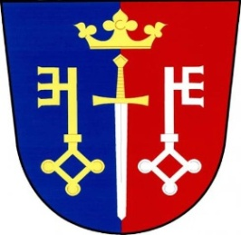 Pozvánka na veřejné zasedání
obecního zastupitelstva
Českých Petrovic
konané dne: 12. 3. 2019 od 19 00 hod.
místo: zasedací místnost obecního úřadu
Program:
- Pasport komunikací
- Doplnění výborů
- Příkazní smlouva na právní úkony
- Žádost pana Rusnáka
- Nákup zahradní techniky pro obec
- Žádost p. Bartoně projekční kacelář
- Různé
V Českých Petrovicích dne: 5. 3. 2019 starosta

